[重磅！大连医科大学附一院消化内科Mol Med Rep. 论文因数据异常被撤稿](https://mp.weixin.qq.com/s?__biz=MzIxMDEwNDU1OA==&mid=2647882739&idx=3&sn=bd2c7d2cc269a3f7f7f8c3de1e8fec4d)

原创Bik[Pubpeer](javascript:void(0);)2025-04-06 08:31:30新加坡

 **提示**：**欢迎点击上方「Pubpeer」↑关注我们！**

编者按

**最新、最快、最真实的科研匿名评价论文报道；关注高校院所科研生态，欢迎提供新闻线索。联系邮箱：Pubpeer@qq.com**



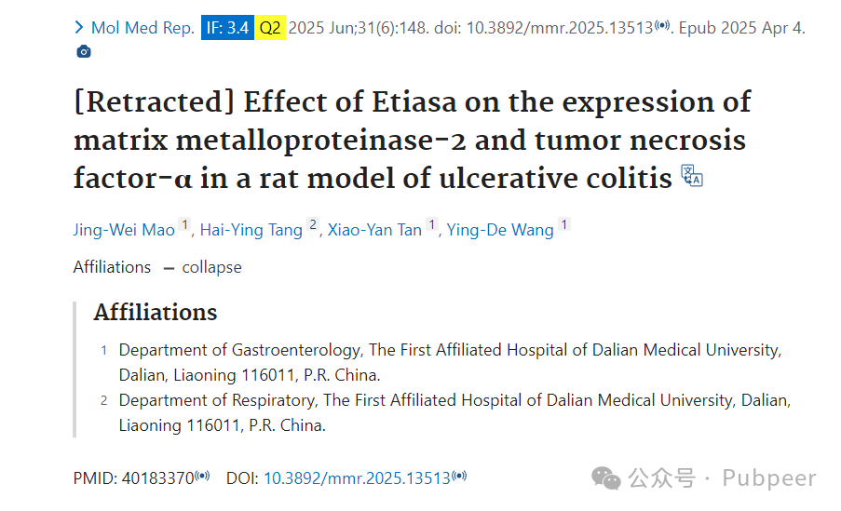

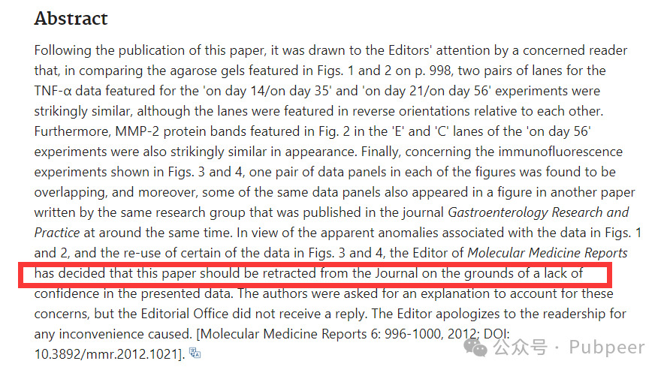

2025 年 4 月 4 日，《Molecular Medicine Reports》杂志在线发表声明，撤回一篇 2012 年发表的研究论文。该论文由大连医科大学附属第一医院消化内科的 Jing - Wei Mao、呼吸内科的 Hai - Ying Tang 等作者完成，原论文研究的是 Etiasa 对溃疡性结肠炎大鼠模型中基质金属蛋白酶 - 2（MMP - 2）和肿瘤坏死因子 - α（TNF - α）表达的影响。

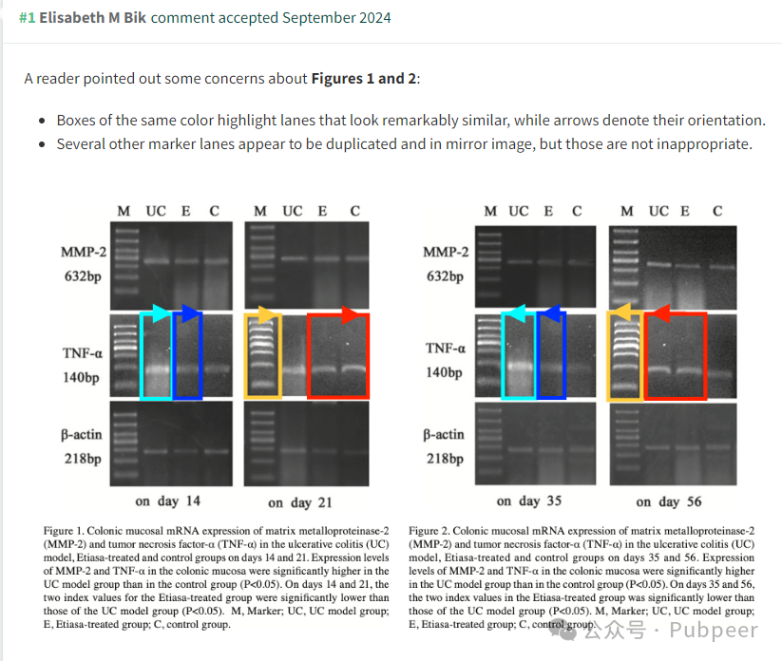

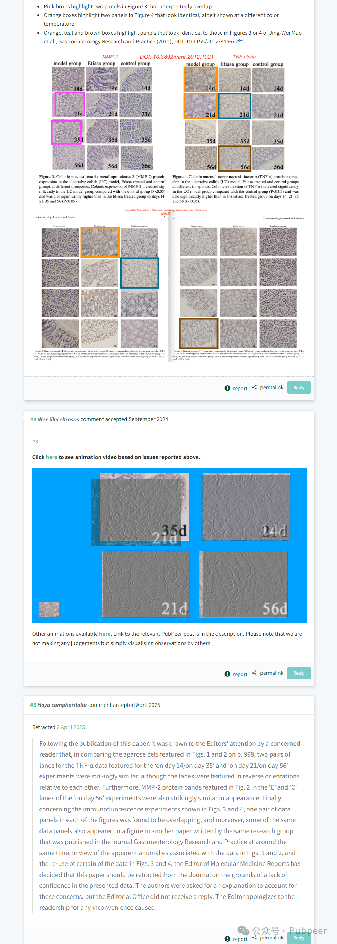

此次撤稿源于一位热心读者的发现。读者指出，论文中第 998 页图 1 和图 2 的琼脂糖凝胶存在问题，其中 TNF - α 数据的 “第 14 天 / 第 35 天” 以及 “第 21 天 / 第 56 天” 实验的两对泳道极为相似，只是方向相反。此外，图 2 中 “第 56 天” 实验的 “E” 和 “C” 泳道中的 MMP - 2 蛋白条带外观也非常相似。同时，图 3 和图 4 的免疫荧光实验中，各有一对数据面板重叠，并且部分相同的数据面板还出现在该研究小组同期发表于《Gastroenterology Research and Practice》杂志的另一篇论文中。

鉴于图 1 和图 2 中数据存在明显异常，以及图 3 和图 4 中部分数据的重复使用，《Molecular Medicine Reports》的编辑对所呈现的数据失去信心，决定撤回该论文。编辑曾要求作者对此作出解释，但未收到回复。编辑就此事给读者带来的不便表示歉意。这一事件提醒科研人员要重视科研诚信，确保研究数据的真实性和可靠性。

https://pubmed.ncbi.nlm.nih.gov/40183370/

来源：公众号pubpeer原创，文章涉及作者姓名都为音译名字；转载贴子请注明出处，若没注明pubpeer公众号出处，构成侵权。





声明：转载此文是出于传递更多信息之目的。若有来源标注错误或侵犯了您的合法权益，请作者持权属证明与本网联系，我们将及时更正、删除，谢谢

**Pubpeer，专注科研工作者。关注请长按上方二维码。投稿、合作、转载授权事宜请联系本号，回复2025，微信ID：BikElisabeth  或邮箱：Pubpeer@qq.com**